CEI PRIMEIROS PASSOS PROF. TEREZINHA BERTUCCI ROTTA

VARGEM BONITA - SC- FONE 35480382

PROFESSORA – JUDITE GIARDINI

ALUNO ( A ) _________________________________________

AULA DA SEMANA DE 17 Á 21 /08/2020

BOM DIA SENHORES PAIS. TUDO BEM?

VAMOS BRINCAR DE CORNETA NESTA SEMANA.
OS RESPONSÁVEIS VÃO PRECISAR DE DOIS ROLINHOS DE PAPELÃO OU DE PVC.
PEGAMOS UM DOS TUBOS E FALAMOS COM A CRIANÇA ATRAVÉS DELE. CHAMAMOS A CRIANÇA PELO NOME, FALAR PALAVRAS DO COTIDIANO DA CRIANÇA. E O OUTRO ROLINHO DEIXAMOS PARA O (A) PEQUENO(A) USAR.
PODE FAZER BARULHO PELO TUBINHO DO TIPO QUE QUISER OS BARULHOS CONHECIDO DELE OU DELA.
SE REPITIR VARIAS VEZES A CRIANÇA VAI SE ANIMAR, IMITARÁ E INVENTARÁ TIPOS DE SONS.

BOM DIVERTIMENTO COM SEU PEQUENO OU SUA PEQUENA


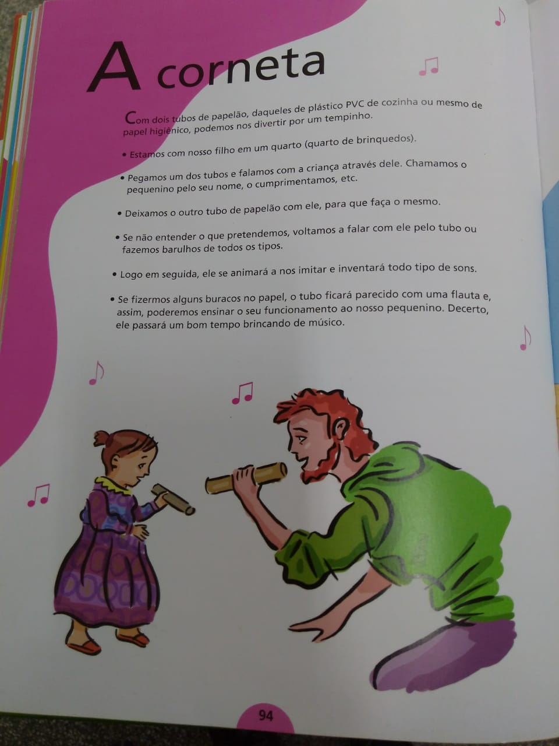

NÃO DEIXE QUE ÁS PESSOAS TE FAÇAM DESISTIR DAQUILO QUE VOCÊ MAIS QUER NA VIDA. ACREDITE, LUTE, CONQUISTE. E ACIMA DE TUDO, SEJA FELIZ..

